CONNECTION MS SQL Server par VBnet
H. TSOUNGUI, sept 2020
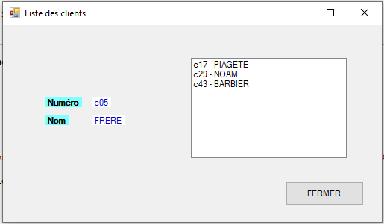
Imports System.Data.SqlClient
Public Class frmListeClients

Private Sub frmListeClients_Load(ByVal sender As Object, ByVal e As System.EventArgs) Handles Me.Load
'Actions à l'ouverture du formulaire
Dim connectionString As String
Dim connection As SqlConnection
Dim cmd As SqlCommand
Dim r As SqlDataReader
Dim sql As String

'Définition de la chaine de connection (Port TCP 1433 pour le service MSSQL)
connectionString = "Data Source=localhost,1433;Initial Catalog=DBCOMPTES; " & "User ID=sa;" & "Password=Admin2020;Integrated Security=SSPI"

connection = New SqlConnection(connectionString) 'Instanciation connection
Me.Show()
'
connection.Open() 'Ouverture de la connection

sql = "select * from client" 'Requête SQL à exécuter
cmd = New SqlCommand(sql, connection) 'Instanciation commande sur connection

r = cmd.ExecuteReader() 'Exécution de la commande SQL
r.Read() 'Récupération des résultats dans le Reader r

'Affichage des labels sur le formulaire
Me.lblNumero.Text = r.GetString(0)
Me.lblNom.Text = r.GetString(1)

'Affichage dans la listbox
While r.Read()
ListBox1.Items.Add(r.GetString(0) & " - " & r.GetString(1))
End While

MsgBox(" Commande SQL bien exécutée !")
Me.Show()
r.Close() 'Fermeture du reader
connection.Close()
End Sub

End Class

